ГОДИШНА ПРОГРАМА ЗА РАБОТА
на ООУ ”РАЈКО ЖИНЗИФОВ“
(име на основното училиште)
во Г.Оризари,Велес
(место и општина)
за учебната 2021/2022 година

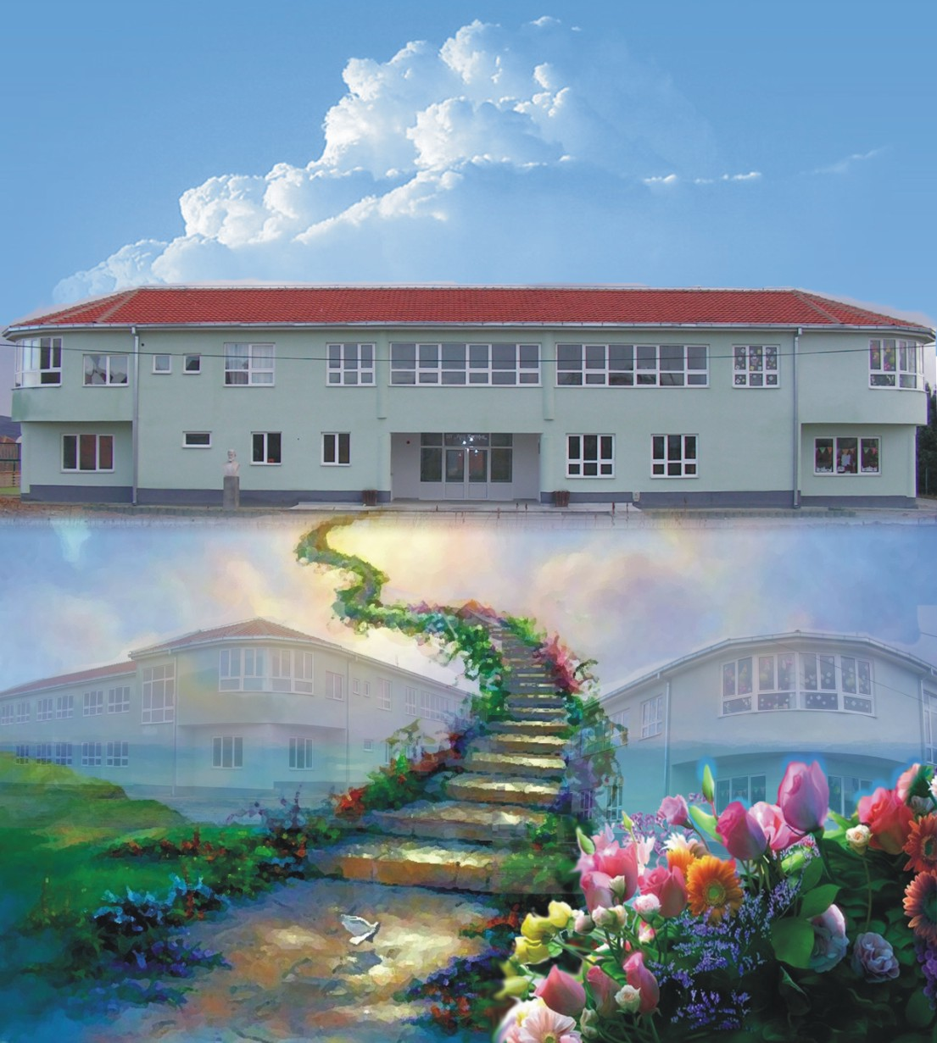

Јуни 2021 год.

